Medienmitteilung
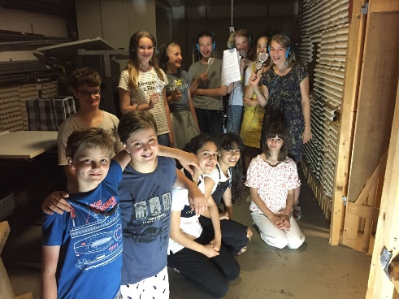
«Tauft und gsändet» heisst das Siegerlied
Die Klasse der Freien Katholischen Schule Zürich Wiedikon im improvisierten Aufnahmestudio im Keller. (Photo zvg)
Freiburg, 4. Oktober 2019. – Für den Ausserordentlichen Monat der Weltmission hat das Internationale Kindermissionswerk, Missio-Kinder und Jugend in der Schweiz , zum Liederwettbewerb «Singing the mission» eingeladen. Gewonnen hat den Wettbewerb eine Klasse aus der Freien Katholischen Schule Zürich Wiedikon mit dem Lied «Tauft und gsändet».
Kinder und Jugendliche aus aller Welt waren eingeladen, für den Ausserordentlichen Monat der Weltmission einen Song zu komponieren. Beim internationalen Wettbewerb sollte Bezug genommen werden auf das Thema «getauft und gesandt», das den Oktober als Motto prägt. Text und Musik sollten die lokalen Eigenheiten widerspiegeln und in einer Landessprache komponiert sein. Die Kinder durften sich dabei von Erwachsenen helfen lassen.
Schulklasse aus der Freien Katholischen Schule Zürich Wiedikon gewinnt
Aus den bei Missio eingetroffenen Einsendungen wurde das Lied «Tauft und gsändet» der Freien Katholischen Schule Zürich (FKSZ) Wiedikon als Siegerlied auserkoren. Die Jury – Missio-Direktor Martin Brunner-Artho, Kathrin Staniul-Stucky (Verantwortliche Missio-Kinder und Jugend) und Catherine Soldini (Verantwortliche Missio-Enfance) – schreiben in ihrer Erklärung zum Siegerlied:
Ihr habt es Euch zur Aufgabe gemacht, mit klaren und ermutigenden Worten die Bedeutung der Taufe zu besingen und das in allen vier Landessprachen.
Mit dem Klang Eurer Stimmen und Eurer Instrumente werdet ihr zu ermutigenden Zeugen für viele Menschen. Eure Komposition hat die Saiten unserer Herzen sofort zum Klingen gebracht und wir sind überzeugt, dass auch viele andere Menschen durch sie berührt werden können.
«getauft und gesandt» in vier Landessprachen
Das Motto «getauft und gesandt» wird in allen vier Landessprachen gesungen und will so eine Brücke zwischen den vier Landesteilen schlagen. «Die Vertonung verbindet die traditionelle mit der modernen Schweiz.» schreibt Monika Wiesli, die Rektorin der FKSZ Wiedikon zum Lied. «Das Hackbrett und die Klarinette zaubern die Stimmung des "Alpsegens" in die Ohren, bevor dann mit dem einsetzenden Schlagzeug die besinnliche Stimmung dem jugendlich fröhlichen Leben in der Grossstadt Zürich weicht.»
Den Wettbewerb in der Schweiz haben die Jugendlichen aus der FKSZ Wiedikon gewonnen. Zusammen mit den Siegerlieder aus anderen Ländern wird es auf einer CD erscheinen. So ist auch die internationale Aufmerksamkeit garantiert.
Siegfried Ostermann, Missio

Link zum Siegerlied
https://www.missio.ch/weltkirche/ausserordentlicher-monat-der-weltmission-2019/wettbewerb-singing-the-mission
Link zum internationalen Wettbewerb
http://www.october2019.va/en/multimedia/video/video-concorso.html

Missio-Kinder und Jugend Kontakt für Medien
Liederwettbewerb „GETAUFT UND GESANDT“ Siegfried Ostermann
Kathrin Staniul-Stucky siegfried.ostermann@missio.ch
Route de la Vignettaz 48 026 425 55 70 (83)
1700 Freiburg

Kathrin.staniul@missio.ch
Tel. direkt +41 26 425 55 84
Tel. Zentrale +41 26 425 55 70

